The Social Impact of LLMs / 大语言模型的社会影响 / Gesellschaftliche Wirkung von LLMs
A multilingual DOCX fixture for embedded document parsing, layout fidelity, and attachment extraction.
Document note: body citations reference the footer marker [F1], and embedded objects appear inline with visible anchors.
Evaluation note: this hand-maintained fixture now stresses embedded attachments, checkboxes, Word charts, SmartArt, nested tables, and nested-table images/SmartArt. Parser recommendations must be read by dimension: EDP recovers attachments; the main parser controls tables, numbering, formulas, charts, and SmartArt fidelity. 评测注意：本手工维护文档包含嵌入附件、复选框、Word 图表、SmartArt、嵌套表格及嵌套表内图片/SmartArt。使用建议必须按维度阅读：EDP 负责附件回收，主解析器决定表格、编号、公式、图表和 SmartArt 的保真。

Table of Contents

test table of contents
Table of Contents 1
1. English Section: Social Systems Under LLM Adoption 3
1.1 Education and Access 3
1.1.1 Non-spanning Formula 3
1.2 Non-spanning Table 4
1.3 Cross-page Formula Block 4
1.4 Embedded Objects 6
2. 中文部分：大语言模型对社会治理与劳动的影响 7
2.1 多级编号：治理实施路径 7
2.2 单行复杂信息图 8
2.3 单行多个复杂信息图 8
2.4 跨页表格：社会影响指标 8
2.5 双列表格：同一行并列两份 13
2.6 跨页双列表格 13
2.7 表格内嵌图片与公式 14
2.8 非标准格式申请单（不跨页） 16
2.9 非标准格式申请单（跨页） 17
3. Deutscher Teil: Gesellschaftliche Folgen von LLMs 20
3.1 Vertrauen, Transparenz und Verantwortung 20
3.2 Single-line Complex Flowchart 20
3.3 Single-line Multiple Complex Flowcharts 20
3.4 Abschließende Matrix 21

1. English Section: Social Systems Under LLM Adoption
Large language models are becoming a civic technology layer. They influence how people learn, how organizations route work, how governments communicate, and how communities negotiate trust. This paragraph references footer annotation so footer extraction can be tested.
This paragraph contains a real Word footnoteso footnote extraction and anchor accuracy can be evaluated.

1.1 Education and Access
Personalized tutors can expand access, but only when schools invest in evaluation, teacher training, and multilingual support.
Public institutions need procurement rules that measure outcomes such as comprehension, inclusion, and appealability.
The test document intentionally includes long paragraphs to exercise line wrapping across parser backends.
- Map stakeholders
- 1.a Evidence checkpoint for map stakeholders.
- Assess exposure
- 2.a Evidence checkpoint for assess exposure.
- Pilot with review
- 3.a Evidence checkpoint for pilot with review.
- Publish audit notes
- 4.a Evidence checkpoint for publish audit notes.

1.1.1 Non-spanning Formula
$$S_{down}^{up}=\frac{A×Q×T}{C+R+I}$$
Figure 1. Single picture on one line.

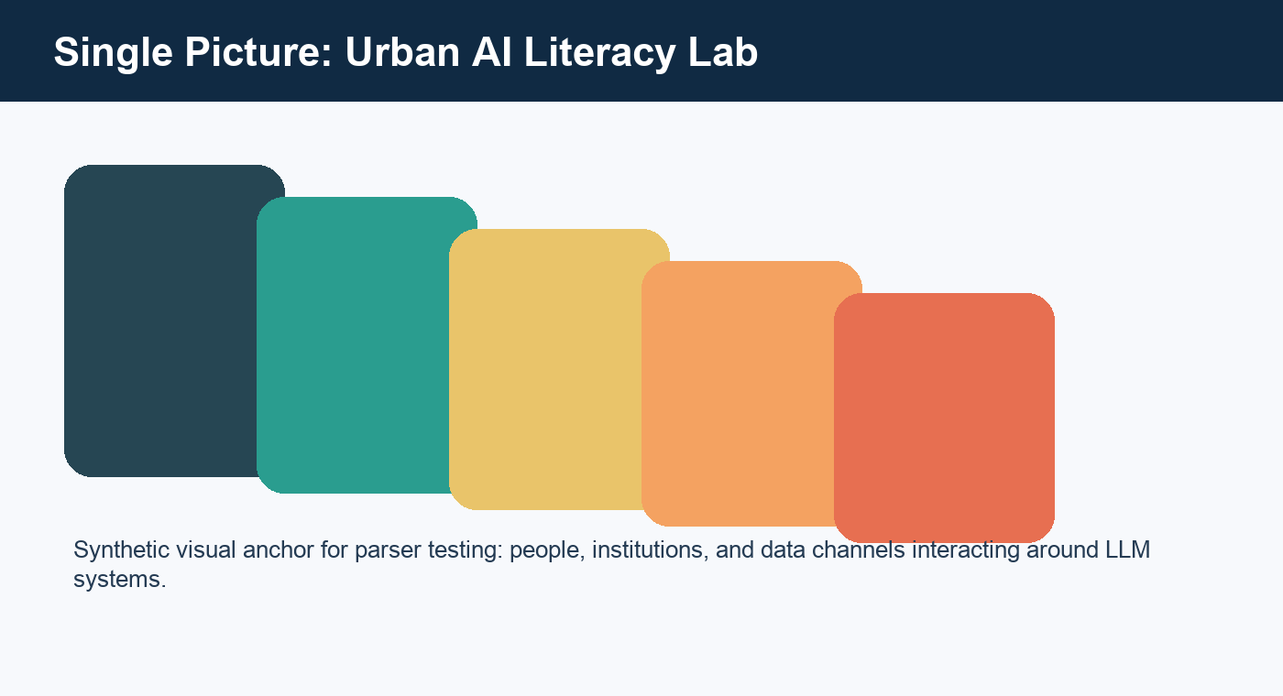
Figure 2. Single row with two pictures.
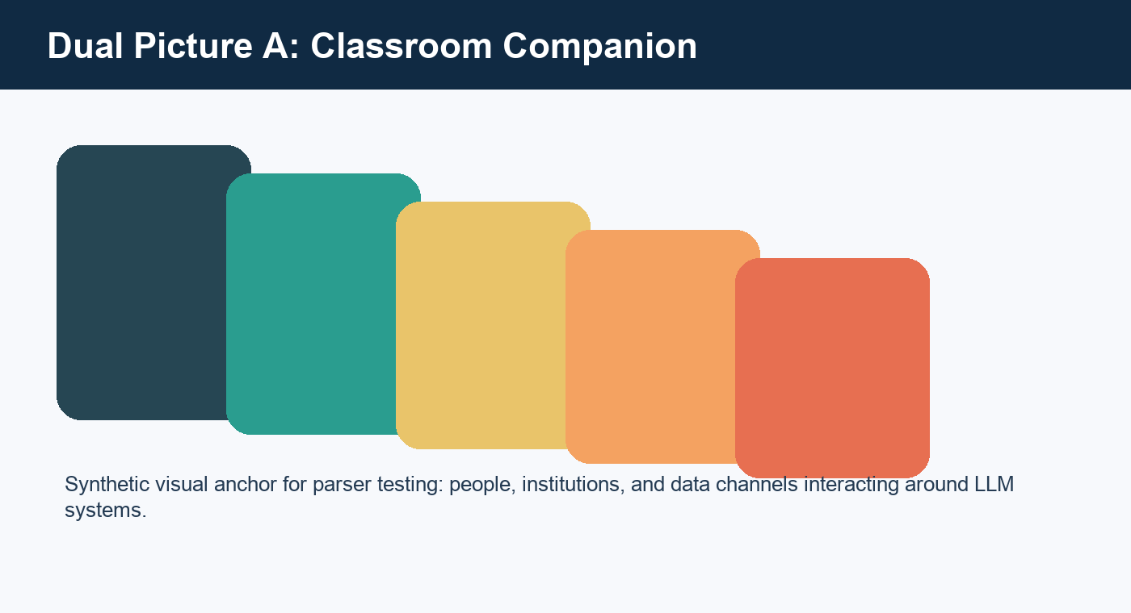 | 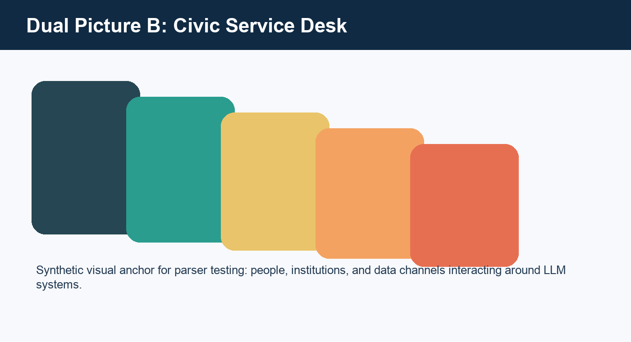

1.2 Non-spanning Table
Domain | Potential gain | Primary risk
Education | Adaptive practice and feedback | Unequal access to validated tools
Health | Better intake summaries | Unsafe advice without clinical oversight
Public service | Faster triage | Opaque automated decisions

1.3 Cross-page Formula Block
The following intentionally long formula block is designed to cross a page boundary.
Impact_1 = α1·Access + β1·Quality - γ1·Bias + δ1·HumanReview - λ1·DeploymentRisk
Impact_2 = α2·Access + β2·Quality - γ2·Bias + δ2·HumanReview - λ2·DeploymentRisk
Impact_3 = α3·Access + β3·Quality - γ3·Bias + δ3·HumanReview - λ3·DeploymentRisk
Impact_4 = α4·Access + β4·Quality - γ4·Bias + δ4·HumanReview - λ4·DeploymentRisk
Impact_5 = α5·Access + β5·Quality - γ5·Bias + δ5·HumanReview - λ5·DeploymentRisk
Impact_6 = α6·Access + β6·Quality - γ6·Bias + δ6·HumanReview - λ6·DeploymentRisk
Impact_7 = α7·Access + β7·Quality - γ7·Bias + δ7·HumanReview - λ7·DeploymentRisk
Impact_8 = α8·Access + β8·Quality - γ8·Bias + δ8·HumanReview - λ8·DeploymentRisk
Impact_9 = α9·Access + β9·Quality - γ9·Bias + δ9·HumanReview - λ9·DeploymentRisk
Impact_10 = α10·Access + β10·Quality - γ10·Bias + δ10·HumanReview - λ10·DeploymentRisk
Impact_11 = α11·Access + β11·Quality - γ11·Bias + δ11·HumanReview - λ11·DeploymentRisk
Impact_12 = α12·Access + β12·Quality - γ12·Bias + δ12·HumanReview - λ12·DeploymentRisk
Impact_13 = α13·Access + β13·Quality - γ13·Bias + δ13·HumanReview - λ13·DeploymentRisk
Impact_14 = α14·Access + β14·Quality - γ14·Bias + δ14·HumanReview - λ14·DeploymentRisk
Impact_15 = α15·Access + β15·Quality - γ15·Bias + δ15·HumanReview - λ15·DeploymentRisk
Impact_16 = α16·Access + β16·Quality - γ16·Bias + δ16·HumanReview - λ16·DeploymentRisk
Impact_17 = α17·Access + β17·Quality - γ17·Bias + δ17·HumanReview - λ17·DeploymentRisk
Impact_18 = α18·Access + β18·Quality - γ18·Bias + δ18·HumanReview - λ18·DeploymentRisk
Impact_19 = α19·Access + β19·Quality - γ19·Bias + δ19·HumanReview - λ19·DeploymentRisk
Impact_20 = α20·Access + β20·Quality - γ20·Bias + δ20·HumanReview - λ20·DeploymentRisk
Impact_21 = α21·Access + β21·Quality - γ21·Bias + δ21·HumanReview - λ21·DeploymentRisk
Impact_22 = α22·Access + β22·Quality - γ22·Bias + δ22·HumanReview - λ22·DeploymentRisk
Impact_23 = α23·Access + β23·Quality - γ23·Bias + δ23·HumanReview - λ23·DeploymentRisk
Impact_24 = α24·Access + β24·Quality - γ24·Bias + δ24·HumanReview - λ24·DeploymentRisk
Impact_25 = α25·Access + β25·Quality - γ25·Bias + δ25·HumanReview - λ25·DeploymentRisk
Impact_26 = α26·Access + β26·Quality - γ26·Bias + δ26·HumanReview - λ26·DeploymentRisk
Impact_27 = α27·Access + β27·Quality - γ27·Bias + δ27·HumanReview - λ27·DeploymentRisk
Impact_28 = α28·Access + β28·Quality - γ28·Bias + δ28·HumanReview - λ28·DeploymentRisk
Impact_29 = α29·Access + β29·Quality - γ29·Bias + δ29·HumanReview - λ29·DeploymentRisk
I am a text field.

1.4 Embedded Objects
Embedded TXT object anchor: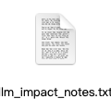
Embedded CSV object anchor: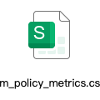
Embedded XLSX object anchor: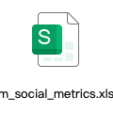
Embedded PDF object anchor: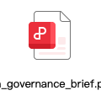
Embedded DOCX object anchor: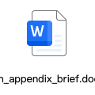

2. 中文部分：大语言模型对社会治理与劳动的影响
大语言模型正在改变知识生产、公共服务、企业流程和个人表达方式。本段用于验证中文正文、脚注引用 [F1]、换行以及多段落解析。
在教育场景中，模型可以帮助学生获得即时反馈，但学校仍需要教师监督、内容审查和公平访问机制。

2.1 多级编号：治理实施路径
- 建立风险分级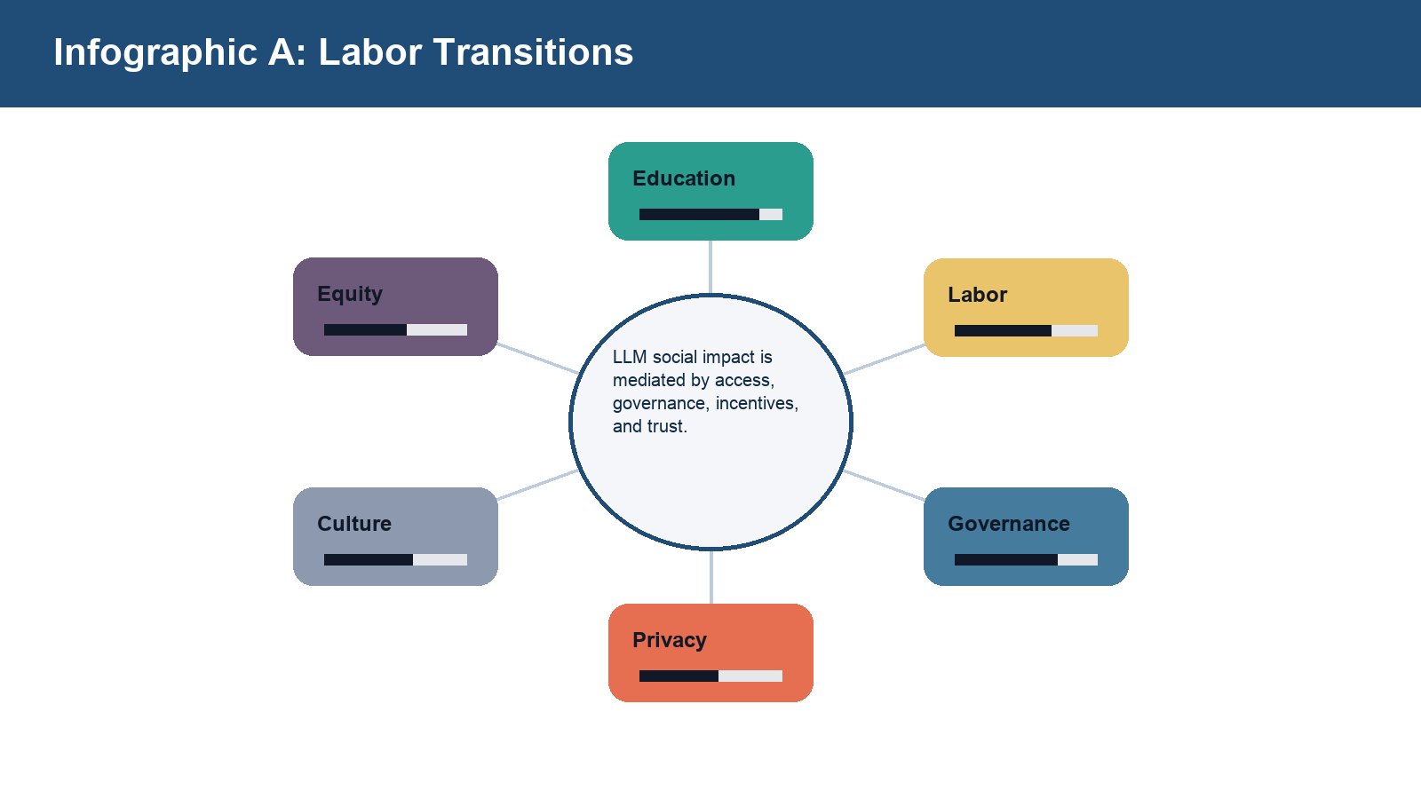
- 1.a Evidence checkpoint for 建立风险分级.
- 设置人工复核
- 2.a Evidence checkpoint for 设置人工复核.
- 记录模型输出
- 3.a Evidence checkpoint for 记录模型输出.
- 开放申诉通道
- 4.a Evidence checkpoint for 开放申诉通道.

2.2 单行复杂信息图
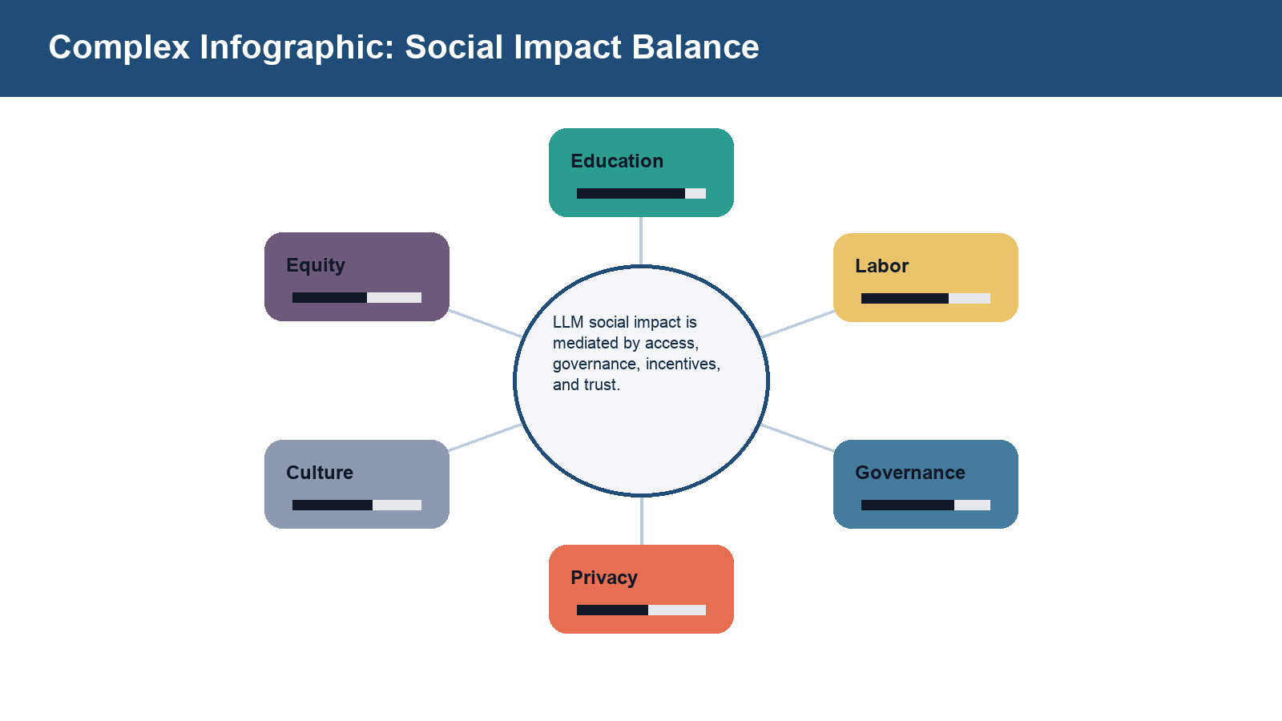

2.3 单行多个复杂信息图
 | 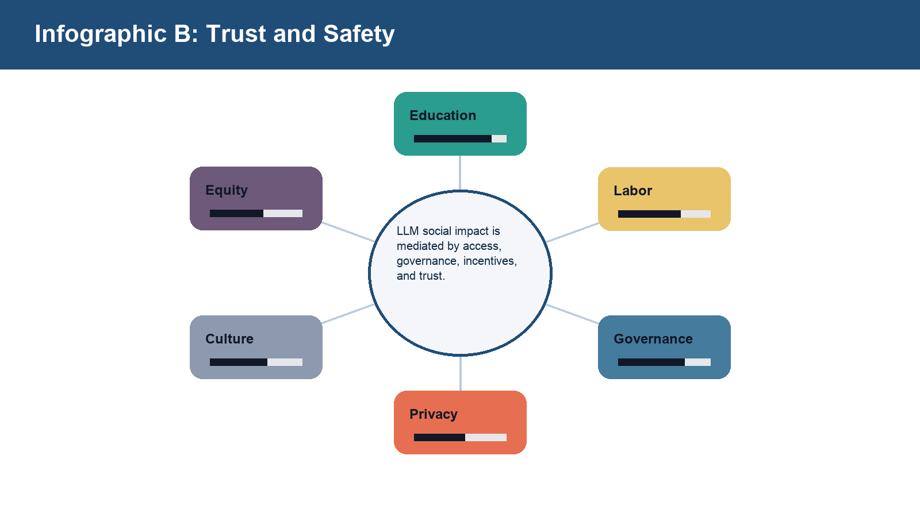

2.4 跨页表格：社会影响指标
序号 | 指标 | 观察结果 | 缓解措施
 | 影响维度 1 | 第 1 项观察说明：覆盖就业、教育、隐私或治理。 | 人工复核、透明披露、周期评估
 | 影响维度 2 | 第 2 项观察说明：覆盖就业、教育、隐私或治理。 | 人工复核、透明披露、周期评估
 | 影响维度 3 | 第 3 项观察说明：覆盖就业、教育、隐私或治理。 | 人工复核、透明披露、周期评估
 | 影响维度 4 | 第 4 项观察说明：覆盖就业、教育、隐私或治理。 | 人工复核、透明披露、周期评估
 | 影响维度 5 | 第 5 项观察说明：覆盖就业、教育、隐私或治理。 | 人工复核、透明披露、周期评估
 | 影响维度 6 | 第 6 项观察说明：覆盖就业、教育、隐私或治理。 | 人工复核、透明披露、周期评估
 | 影响维度 7 | 第 7 项观察说明：覆盖就业、教育、隐私或治理。 | 人工复核、透明披露、周期评估
 | 影响维度 8 | 第 8 项观察说明：覆盖就业、教育、隐私或治理。 | 人工复核、透明披露、周期评估
 | 影响维度 9 | 第 9 项观察说明：覆盖就业、教育、隐私或治理。 | 人工复核、透明披露、周期评估
 | 影响维度 10 | 第 10 项观察说明：覆盖就业、教育、隐私或治理。 | 人工复核、透明披露、周期评估
 | 影响维度 11 | 第 11 项观察说明：覆盖就业、教育、隐私或治理。 | 人工复核、透明披露、周期评估
 | 影响维度 12 | 第 12 项观察说明：覆盖就业、教育、隐私或治理。 | 人工复核、透明披露、周期评估
 | 影响维度 13 | 第 13 项观察说明：覆盖就业、教育、隐私或治理。 | 人工复核、透明披露、周期评估
 | 影响维度 14 | 第 14 项观察说明：覆盖就业、教育、隐私或治理。 | 人工复核、透明披露、周期评估
 | 影响维度 15 | 第 15 项观察说明：覆盖就业、教育、隐私或治理。 | 人工复核、透明披露、周期评估
 | 影响维度 16 | 第 16 项观察说明：覆盖就业、教育、隐私或治理。 | 人工复核、透明披露、周期评估
 | 影响维度 17 | 第 17 项观察说明：覆盖就业、教育、隐私或治理。 | 人工复核、透明披露、周期评估
 | 影响维度 18 | 第 18 项观察说明：覆盖就业、教育、隐私或治理。 | 人工复核、透明披露、周期评估
 | 影响维度 19 | 第 19 项观察说明：覆盖就业、教育、隐私或治理。 | 人工复核、透明披露、周期评估
 | 影响维度 20 | 第 20 项观察说明：覆盖就业、教育、隐私或治理。 | 人工复核、透明披露、周期评估
 | 影响维度 21 | 第 21 项观察说明：覆盖就业、教育、隐私或治理。 | 人工复核、透明披露、周期评估
 | 影响维度 22 | 第 22 项观察说明：覆盖就业、教育、隐私或治理。 | 人工复核、透明披露、周期评估
 | 影响维度 23 | 第 23 项观察说明：覆盖就业、教育、隐私或治理。 | 人工复核、透明披露、周期评估
 | 影响维度 24 | 第 24 项观察说明：覆盖就业、教育、隐私或治理。 | 人工复核、透明披露、周期评估
 | 影响维度 25 | 第 25 项观察说明：覆盖就业、教育、隐私或治理。 | 人工复核、透明披露、周期评估
 | 影响维度 26 | 第 26 项观察说明：覆盖就业、教育、隐私或治理。 | 人工复核、透明披露、周期评估
 | 影响维度 27 | 第 27 项观察说明：覆盖就业、教育、隐私或治理。 | 人工复核、透明披露、周期评估
 | 影响维度 28 | 第 28 项观察说明：覆盖就业、教育、隐私或治理。 | 人工复核、透明披露、周期评估
 | 影响维度 29 | 第 29 项观察说明：覆盖就业、教育、隐私或治理。 | 人工复核、透明披露、周期评估
 | 影响维度 30 | 第 30 项观察说明：覆盖就业、教育、隐私或治理。 | 人工复核、透明披露、周期评估
 | 影响维度 31 | 第 31 项观察说明：覆盖就业、教育、隐私或治理。 | 人工复核、透明披露、周期评估
 | 影响维度 32 | 第 32 项观察说明：覆盖就业、教育、隐私或治理。 | 人工复核、透明披露、周期评估
 | 影响维度 33 | 第 33 项观察说明：覆盖就业、教育、隐私或治理。 | 人工复核、透明披露、周期评估
 | 影响维度 34 | 第 34 项观察说明：覆盖就业、教育、隐私或治理。 | 人工复核、透明披露、周期评估
 | 影响维度 35 | 第 35 项观察说明：覆盖就业、教育、隐私或治理。 | 人工复核、透明披露、周期评估
 | 影响维度 36 | 第 36 项观察说明：覆盖就业、教育、隐私或治理。 | 人工复核、透明披露、周期评估
 | 影响维度 37 | 第 37 项观察说明：覆盖就业、教育、隐私或治理。 | 人工复核、透明披露、周期评估
 | 影响维度 38 | 第 38 项观察说明：覆盖就业、教育、隐私或治理。 | 人工复核、透明披露、周期评估
 | 影响维度 39 | 第 39 项观察说明：覆盖就业、教育、隐私或治理。 | 人工复核、透明披露、周期评估
 | 影响维度 40 | 第 40 项观察说明：覆盖就业、教育、隐私或治理。 | 人工复核、透明披露、周期评估
 | 影响维度 41 | 第 41 项观察说明：覆盖就业、教育、隐私或治理。 | 人工复核、透明披露、周期评估

2.5 双列表格：同一行并列两份
# | Left policy lens | Signal
 | Policy item 1 | review
 | Policy item 2 | monitor
 | Policy item 3 | review
 | Policy item 4 | monitor
 | Policy item 1 | review
 | Policy item 2 | monitor
 | Policy item 3 | review
 | Policy item 4 | monitor
 | Policy item 1 | review
 | Policy item 2 | monitor
 | Policy item 3 | review
 | Policy item 4 | monitor
 | Policy item 1 | review
 | Policy item 2 | monitor
 | Policy item 3 | review
 | Policy item 4 | monitor
 | Policy item 1 | review
 | Policy item 2 | monitor
 | Policy item 3 | review
 | Policy item 4 | monitor
 | Policy item 1 | review
 | Policy item 2 | monitor
 | Policy item 3 | review
 | Policy item 4 | monitor
 | Policy item 1 | review
 | Policy item 2 | monitor
 | Policy item 3 | review
 | Policy item 4 | monitor
 | Policy item 1 | review
 | Policy item 2 | monitor
 | Policy item 3 | review
 | Policy item 4 | monitor
 | Policy item 1 | review
 | Policy item 2 | monitor
 | Policy item 3 | review
 | Policy item 4 | monitor

2.6 跨页双列表格
# | Left policy lens | Signal
 | Policy item 1 | review
 | Policy item 2 | monitor
 | Policy item 3 | review
 | Policy item 4 | monitor
 | Policy item 5 | review
 | Policy item 6 | monitor
 | Policy item 7 | review
 | Policy item 8 | monitor
 | Policy item 9 | review
 | Policy item 10 | monitor
 | Policy item 11 | review
 | Policy item 12 | monitor
 | Policy item 13 | review
 | Policy item 14 | monitor
 | Policy item 15 | review
 | Policy item 16 | monitor
 | Policy item 17 | review
 | Policy item 18 | monitor
 | Policy item 19 | review
 | Policy item 20 | monitor
 | Policy item 21 | review
 | Policy item 22 | monitor
 | Policy item 23 | review
 | Policy item 24 | monitor
 | Social item 1 | trust
 | Social item 2 | equity
 | Social item 3 | trust
 | Social item 4 | equity
 | Social item 5 | trust
 | Social item 6 | equity
 | Social item 7 | trust
 | Social item 8 | equity
 | Social item 9 | trust
 | Social item 10 | equity
 | Social item 11 | trust
 | Social item 12 | equity
 | Social item 13 | trust
 | Social item 14 | equity
 | Social item 15 | trust
 | Social item 16 | equity
 | Social item 17 | trust
 | Social item 18 | equity
 | Social item 19 | trust
 | Social item 20 | equity
 | Social item 21 | trust
 | Social item 22 | equity
 | Social item 23 | trust
 | Social item 24 | equity
 | Social item 6 | equity
 | Social item 7 | trust
 | Social item 8 | equity
 | Social item 9 | trust
 | Social item 10 | equity
 | Social item 11 | trust
 | Social item 12 | equity
 | Social item 13 | trust
 | Social item 14 | equity
 | Social item 15 | trust
 | Social item 16 | equity
 | Social item 17 | trust
 | Social item 18 | equity
 | Social item 19 | trust
 | Social item 20 | equity
 | Social item 21 | trust
 | Social item 22 | equity
 | Social item 23 | trust
 | Social item 24 | equity

2.7 表格内嵌图片与公式
下表用于验证表格单元格内部包含图片、标题和说明文本。
场景 | 单元格图片 A | 单元格图片 B
课堂辅助 |   嵌入单元格图片 |   另一张单元格图片
治理流程 | 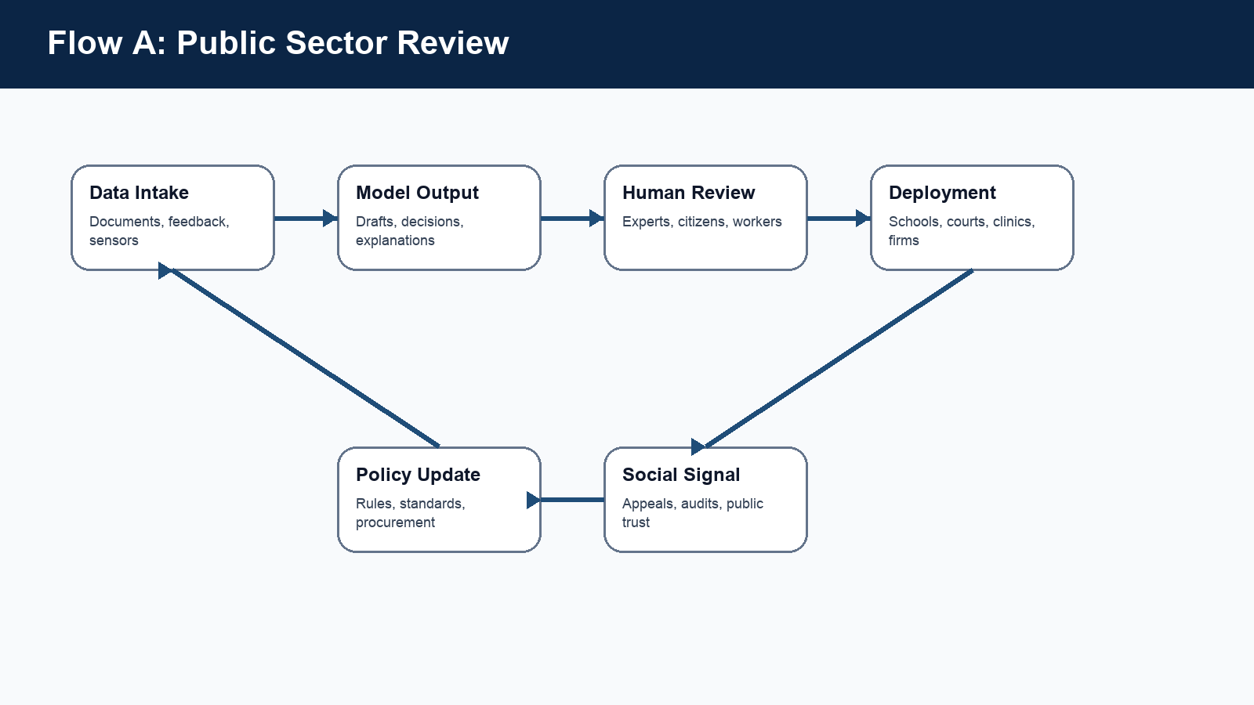  嵌入单元格图片 |   另一张单元格图片
下表用于验证表格单元格内部包含公式样式文本。
指标 | 单元格公式 | 解释 | 阈值
公平性 | $$FairnessGap = max(group_loss) − min(group_loss)$$ | 跨群体误差差异 | < 0.08
信任度 | TrustIndex = (AppealsResolved + AuditCoverage) / Incidents | 申诉与审计覆盖 | > 0.75
效率 | NetBenefit = TimeSaved - ReviewCost - ErrorCost | 收益扣除复核成本 | > 0

2.8 非标准格式申请单（不跨页）
该表单故意使用不规则字段、合并单元格、复选框、签批栏和长说明，用于测试非标准申请单解析。
非标准申请单：LLM 教育试点快速审批
申请编号 | LLM-FORM-2026-01 | 申请部门 | 公共服务创新组 | 紧急程度 | □ 常规 ■ 加急
联系人 | A. Researcher | 联系电话 | N/A | 语言范围 | English / 中文 / Deutsch
上线目标 | 提升多语种问答效率 | 数据来源 | 公开政策文档 | 影响对象 | 学生、教师、市民
风险等级 | □ 低 ■ 中 □ 高 | 人工复核 | ■ 必需 □ 抽查 | 保留期限 | 180 days
申请理由 |  | 本项目需要在受控环境中验证 LLM 对公共服务、教育辅导和知识检索的影响，并要求记录所有人工复核结论。
非标准承诺项 |  | □ 可完全自动决策 ■ 必须人工确认 ■ 必须提供申诉渠道 □ 可省略审计
检查项 1 | 第 1 项：确认数据最小化、偏差监测、用户告知和退出机制。 |  |  | 结果 | □ 通过 □ 需修订
检查项 2 | 第 2 项：确认数据最小化、偏差监测、用户告知和退出机制。 |  |  | 结果 | □ 通过 □ 需修订
检查项 3 | 第 3 项：确认数据最小化、偏差监测、用户告知和退出机制。 |  |  | 结果 | □ 通过 □ 需修订
检查项 4 | 第 4 项：确认数据最小化、偏差监测、用户告知和退出机制。 |  |  | 结果 | □ 通过 □ 需修订
申请人 | ________ | 审核人 | ________ | 日期 | 2026-07-01

2.9 非标准格式申请单（跨页）
该表单故意使用不规则字段、合并单元格、复选框、签批栏和长说明，用于测试非标准申请单解析。
跨页非标准申请单：LLM 高影响场景上线审批
申请编号 | LLM-FORM-2026-01 | 申请部门 | 公共服务创新组 | 紧急程度 | □ 常规 ■ 加急
联系人 | A. Researcher | 联系电话 | N/A | 语言范围 | English / 中文 / Deutsch
上线目标 | 提升多语种问答效率 | 数据来源 | 公开政策文档 | 影响对象 | 学生、教师、市民
风险等级 | □ 低 ■ 中 □ 高 | 人工复核 | ■ 必需 □ 抽查 | 保留期限 | 180 days
申请理由 |  | 本项目需要在受控环境中验证 LLM 对公共服务、教育辅导和知识检索的影响，并要求记录所有人工复核结论。
非标准承诺项 |  | □ 可完全自动决策 ■ 必须人工确认 ■ 必须提供申诉渠道 □ 可省略审计
检查项 1 | 第 1 项：确认数据最小化、偏差监测、用户告知和退出机制。 |  |  | 结果 | □ 通过 □ 需修订
检查项 2 | 第 2 项：确认数据最小化、偏差监测、用户告知和退出机制。 |  |  | 结果 | □ 通过 □ 需修订
检查项 3 | 第 3 项：确认数据最小化、偏差监测、用户告知和退出机制。 |  |  | 结果 | □ 通过 □ 需修订
检查项 4 | 第 4 项：确认数据最小化、偏差监测、用户告知和退出机制。 |  |  | 结果 | □ 通过 □ 需修订
检查项 5 | 第 5 项：确认数据最小化、偏差监测、用户告知和退出机制。 |  |  | 结果 | □ 通过 □ 需修订
检查项 6 | 第 6 项：确认数据最小化、偏差监测、用户告知和退出机制。 |  |  | 结果 | □ 通过 □ 需修订
检查项 7 | 第 7 项：确认数据最小化、偏差监测、用户告知和退出机制。 |  |  | 结果 | □ 通过 □ 需修订
检查项 8 | 第 8 项：确认数据最小化、偏差监测、用户告知和退出机制。 |  |  | 结果 | □ 通过 □ 需修订
检查项 9 | 第 9 项：确认数据最小化、偏差监测、用户告知和退出机制。 |  |  | 结果 | □ 通过 □ 需修订
检查项 10 | 第 10 项：确认数据最小化、偏差监测、用户告知和退出机制。 |  |  | 结果 | □ 通过 □ 需修订
检查项 11 | 第 11 项：确认数据最小化、偏差监测、用户告知和退出机制。 |  |  | 结果 | □ 通过 □ 需修订
检查项 12 | 第 12 项：确认数据最小化、偏差监测、用户告知和退出机制。 |  |  | 结果 | □ 通过 □ 需修订
检查项 13 | 第 13 项：确认数据最小化、偏差监测、用户告知和退出机制。 |  |  | 结果 | □ 通过 ☑ 需修订
检查项 14 | 第 14 项：确认数据最小化、偏差监测、用户告知和退出机制。 |  |  | 结果 | ☑ 通过 □ 需修订
检查项 15 | 第 15 项：确认数据最小化、偏差监测、用户告知和退出机制。 |  |  | 结果 | □ 通过 □ 需修订
检查项 16 | 第 16 项：确认数据最小化、偏差监测、用户告知和退出机制。 |  |  | 结果 | □ 通过 □ 需修订
检查项 17 | 第 17 项：确认数据最小化、偏差监测、用户告知和退出机制。 |  |  | 结果 | □ 通过 □ 需修订
检查项 18 | 第 18 项：确认数据最小化、偏差监测、用户告知和退出机制。 |  |  | 结果 | ☑ 通过 ☑ 需修订
检查项 19 | 第 19 项：确认数据最小化、偏差监测、用户告知和退出机制。 |  |  | 结果 | □ 通过 □ 需修订
检查项 20 | 第 20 项：确认数据最小化、偏差监测、用户告知和退出机制。 |  |  | 结果 | □ 通过 □ 需修订
检查项 21 | 第 21 项：确认数据最小化、偏差监测、用户告知和退出机制。 |  |  | 结果 | □ 通过 □ 需修订
检查项 22 | 第 22 项：确认数据最小化、偏差监测、用户告知和退出机制。 |  |  | 结果 | □ 通过 □ 需修订
检查项 23 | 第 23 项：确认数据最小化、偏差监测、用户告知和退出机制。 |  |  | 结果 | □ 通过 ☑ 需修订
检查项 24 | 第 24 项：确认数据最小化、偏差监测、用户告知和退出机制。 |  |  | 结果 | ☑ 通过 □ 需修订
检查项 25 | 第 25 项：确认数据最小化、偏差监测、用户告知和退出机制。 |  |  | 结果 | □ 通过 □ 需修订
检查项 26 | 第 26 项：确认数据最小化、偏差监测、用户告知和退出机制。 |  |  | 结果 | □ 通过 □ 需修订
检查项 27 | 第 27 项：确认数据最小化、偏差监测、用户告知和退出机制。 |  |  | 结果 | □ 通过 □ 需修订
检查项 28 | 第 28 项：确认数据最小化、偏差监测、用户告知和退出机制。 |  |  | 结果 | □ 通过 □ 需修订
检查项 29 | 第 29 项：确认数据最小化、偏差监测、用户告知和退出机制。 |  |  | 结果 | □ 通过 □ 需修订
检查项 30 | 第 30 项：确认数据最小化、偏差监测、用户告知和退出机制。 |  |  | 结果 | □ 通过 □ 需修订
申请人 | ________ | 审核人 | ________ | 日期 | 2026-07-01

3. Deutscher Teil: Gesellschaftliche Folgen von LLMs
LLMs verändern Wissensarbeit, öffentliche Kommunikation und betriebliche Entscheidungen. Dieser Abschnitt prüft Umlaute, längere deutsche Sätze und die Verknüpfung mit der Fußzeilenmarke [F1].

3.1 Vertrauen, Transparenz und Verantwortung
Vertrauen entsteht nicht allein durch höhere Genauigkeit, sondern durch nachvollziehbare Verfahren, Einspruchsmöglichkeiten und klare Zuständigkeit.

3.2 Single-line Complex Flowchart
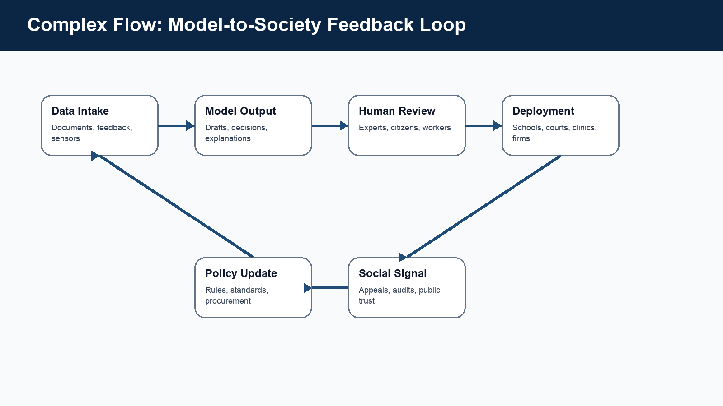

3.3 Single-line Multiple Complex Flowcharts
 | 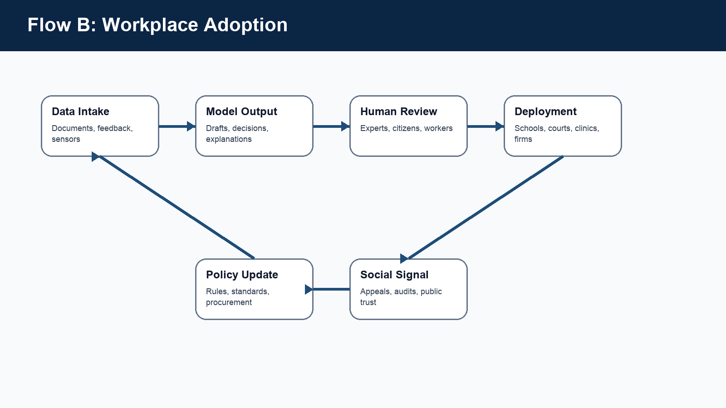

3.4 Abschließende Matrix
Bereich | Nutzen | Kontrolle | Nachweis
Bildung | Individuelles Feedback | Lehrkraft bleibt verantwortlich | Lernfortschritt
Arbeit | Schnellere Recherche | Mitbestimmung und Schulung | Auditprotokoll
Verwaltung | Mehrsprachiger Zugang | Beschwerdeweg | Transparenzbericht

Test1 | Test2 | Test3 | Test4
Bildung | Individuelles Feedback | Lehrkraft bleibt verantwortlich | Lernfortschritt
Arbeit | Schnellere Recherche | Mitbestimmung und Schulung | Auditprotokoll
Verwaltung | Nestest1 Nestest2 Nestest3 阈值  - Nestest4 $$E=mc^{2}$$ Nestest7 < 0.08  - Nestest5 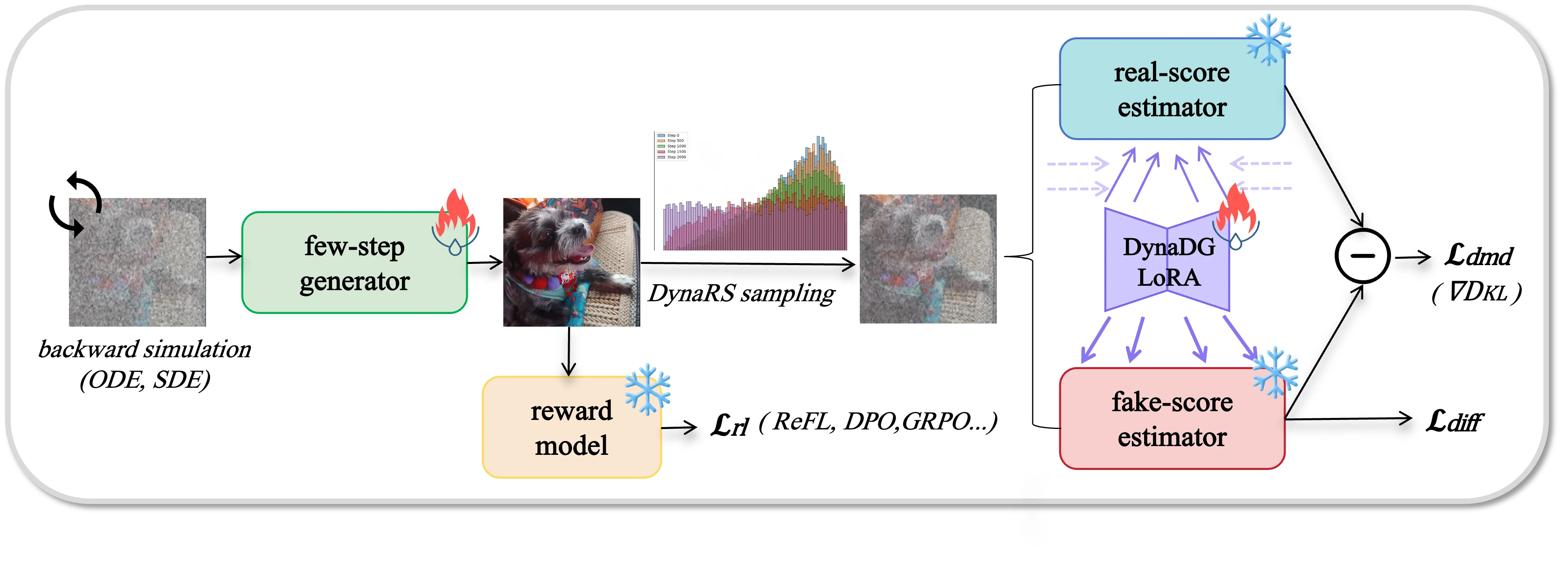 Nestest8 > 0.75  - Nestest6 Nestest9 > 0

Real foot note never hides.

